청년 AI·Big Data 아카데미 14기

**스마트 글래스를 이용한 관광 가이드**

B반 4조

권은성 **|** 변성도**|** 이건영**|** 정민석 **|** 정민지 **|** 정채린

**목차**

1. 개요

1.1 프로젝트 소개 --------------------------------------------------------- 3

1.2 프로젝트 추진배경 및 목표 ------------------------------------------ 4

1.3 현황 ------------------------------------------------------------------ 4

1.3.1 스마트 글래스 산업 ------------------------------------------ 4

1.3.2 기업 현황 ----------------------------------------------------- 5

1.3.3 유사 서비스 사례 --------------------------------------------- 7

1. 프로젝트 상세 내용

2.1 프로젝트 주요 기능 -------------------------------------------------- 8

2.2 서비스 프로세스 ------------------------------------------------------ 9

2.3 활용 기술 ------------------------------------------------------------ 10

2.3.1 GAN ---------------------------------------------------------- 10

2.3.2 Android ------------------------------------------------------- 13

2.3.3 Unity & 3D Blender ------------------------------------------ 16

1. 결론

3.1 구현 결과 ------------------------------------------------------------ 21

3.2 기대효과 ------------------------------------------------------------ 23

3.3 한계점 및 개선방향 -------------------------------------------------- 24

1. References ------------------------------------------------------------------ 28

**I . 개요**

**1.1 프로젝트 소개**

본 프로젝트 ‘스마트 글래스를 이용한 관광가이드’는 증강현실을 이용한 네비게이션 시스템으로써 일반 2D 네비게이션을 보고 길을 찾기 어려워하는 분들을 위해 진행되었다. 구현 가능성을 고려하여 우선적으로 청년 AI Bigdata 아카데미 후배 기수 맞춤 포스텍 관광서비스 제공을 목표로 설정하였습니다.

포스텍 주요 건물들의 길안내를 해주고 건물에 대한 설명기능도 추가하였으며 건물 설명 시 도슨트를 적용시켜 사용자의 만족도를 높이기 위해 노력하였다.

본 프로젝트는 다음과 같은 기능을 가지고 있다.

1) 네비게이션

안드로이드 어플리케이션을 활용하여 도착지까지의 도보 길안내를 해준다.

2) 건물설명

GPS를 활용하여 건물에 대한 설명을 Unity를 활용하여 보여주고 도슨트도 함께 적용시켜 사용자의 만족도를 높여준다.

**1.2 추진배경 및 목표**

**2017~2020 국내 여행객 수 추이**

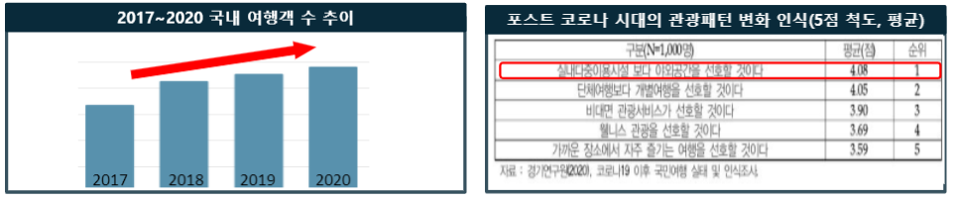

코로나 19의 장기화로 해외여행보다는 국내여행이 부상하는 추세이다. 이런 사회적 환경과 더불어 사람들의 인식 또한 바뀌고 있다. 상대적 감염률이 높은 실내보다 실외여행을 선호하는 ‘사회적 거리두기’를 고려한 관광이 활성화되고 있는 실정이다.

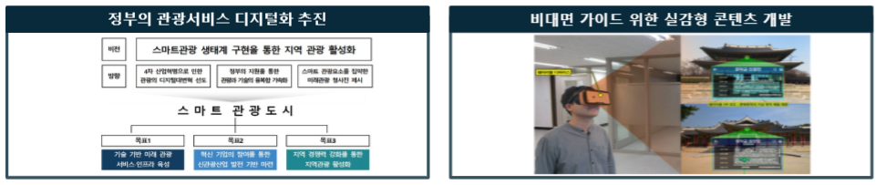

여행 분야에서 정부 또한 관광서비스의 디지털화를 추구하고 있고, Digital Transformation에 대한 지원과 관심이 높기 때문에 언택트 시대에 경쟁력을 갖추어 고객의 유치를 목표로 한다. 실제로 오른쪽 아래 사진은 Kaist의 비대면 실감형 관광 콘텐츠를 개발한 이미지로 관광산업 디지털화에 큰 기여를 하였다.

**1.3 현황**

**1.3.1 스마트 글래스 산업**

스마트 글래스는 전방의 사물을 볼 수 있는 안경 본연의 기능과 컴퓨터의 기능을 동시에 제공하는 장치로서, 얼굴에 착용 가능한 웨어러블 디바이스 의 하나이다. 2012년 구글이 ‘구글글래스’ 공개한 이후 스마트 글래스는 대중들에게 관심을 받기 시작하였 다. 이후 마이크로소프트, 앱손 등의 기 업들도 스마트 글래스 제품을 시장에 출시하였으며, 페이스북, 삼성, 애플등도 스마트 글래스 기 술개발에 착수했다.

별도의 컨트롤러를 사용해 [OLED](https://terms.naver.com/entry.nhn?docId=1233283&ref=y) 디스플레이에 증강 현실 정보를 보여주거나, 스마트폰과 연동하여 전화, 문자, 알람 등의 기능을 이용할 수 있다. 또한 사용자의 생활에 맞는 건강 생활이나 운동 정보를 제공하도 한다. 개인용으로는 주로 증강 현실의 정보를 이용하며, 기업 및 산업용으로는 비디오, 제품 생산에 필요한 엔지니어링 설계 등에 활용할 수 있다. 또한 화재 등의 경보나 기타 보안 서비스와 같은 공공 안전, 의료 및 군사 훈련용, 스포츠용 등으로 활용 가능하다.시장 내에서는 연평균 19.2%의 성장률을 보였으며, 2015년 23억 4천만 달러의 시장 규모를 보였다.

**1.3.2 기업 현황**

글래스를 생산하거나 출시한 기업들의 대한 현황을 살펴본다.

* **마이크로 소프트**

개인용 컴퓨터, 태블릿, 게임 및 엔터테인먼트 콘솔, 휴대폰, Surface Hub 및 HoloLens와 같은 지능형 장치를 제한다

HoloLens는 사용자가 실제로 동일한 물리적 공간에 있는 것처럼 원격 참가자를 3D로 보고 듣고 상호 작용할 수 있는 혼합 현실 스마트 안경이다

운영 체제, 교차 장치 생산성 응용 프로그램, 서버 응용 프로그램, 비즈니스 솔루션 응용 프로그램, 데스크톱 및 서버 관리 도구, 소프트웨어 개발 도구를 제공할 뿐만 아니라 컴퓨터 시스템 통합자 및 개발자를 위한 교육 및 인증 프로그램도 수행한다. 운영하는 비즈니스 부문은 생산성 및 비즈니스 프로세스, 지능형 클라우드 및 기타 개인 컴퓨팅이 있으며, More Personal Computing 부문은 최종 사용자, 개발자 및 IT 전문가의 관심사에 맞춘 제품과 서비스를 포함한다.

* **구글**

안경, 카메라 및 디스플레이를 제어하는 터치 패드로 구성된 안경인 Google Glass를 제공한다.

안경은 작업자 또는 운영자가 안전하고 효율적으로 작업할 수 있도록 투명 디스플레이가 있는 경량 웨어러블 디바이스이다.

최근 출시된 Glass Enterprise Edition2는 퀄컴 쿼드 코어, 1.7GHz, 10nm 시스템 온 칩 및 안드로이드 Oreo 운영 체제를 특징으로 한다.

* **Epson**

잉크젯 프린터, 디지털 인쇄 시스템, 프로젝터, 산업용 로봇, 스마트 안경, 감지 시스템 및 기타 제품의 유명한 제조업체이다.

비주얼 커뮤니케이션 사업 부문은 독창적인 마이크로 디스플레이 및 프로젝션 기술을 활용하여 3 LCD 프로젝터, 3 LCD 프로젝터용 고온 폴리 실리콘 TFT LCD 패널 및 스마트 안경 등을 개발, 제조 및 판매한다.

산업 워크플로우 개선에 사용되는 Pro BT-2000과 Pro BT-2200으로 구성된 MOVERIO 증강현실 스마트 안경을 제공한다.

스마트 글래스는 안드로이드 4.04 운영 체제, TI OMAP 4460 프로세서 및 LCD TFT/QHD가 특징이다.

* **VUZIX**

증강현실 웨어러블 디스플레이 장치를 설계, 제조 및 판매하는 기업임 ○ 스마트 안경 및 iWear 비디오 헤드폰 판매, OEM 제품 판매, Waveguide 판매 및 엔지니어링 서비스 등 주요 4개 분야의 제품 라인을 보유하고 있다.

이동성, 웨어러블 디스플레이, 가상 및 증강현실을 위한 솔루션을 제공하는 개인용 디스플레이 및 웨어러블 컴퓨팅 장치 등의 제품을 포함한다.

웨어러블 디스플레이 제품의 두 가지 주요 유형인 스마트 안경과 비디오 시청 안경을 생산 및 판매한다.

* **MAGIC LEAP**

증강현실 비주얼 컴퓨팅 시스템을 개발하며, 제조업 등의 산업에 증강현실 솔루션을 제공하는 기업이다.

증강현실 및 컴퓨터 비전의 애플리케이션에 잠재적으로 적합한 기술을 포함하여 디지털 조명 필드를 사용자의 눈에 투영하여 실제 물체 위에 3D 컴퓨터 생성 이미지를 중첩하는 헤드마운트 가상 망막 디스플레이인 Magic Leap One을 제공한다.

* **LG U+**

LG U+는 U+ 리얼글래스를 출시했다.

U+리얼글래스는 안경을 쓰듯 기기를 착용하면, 렌즈를 통해 원하는 콘텐츠를 보여주는 웨어러블 디바이스다. 렌즈가 투명해 서비스 이용 중에도 앞을 볼 수 있고, 이용자를 둘러싼 360도 공간에 콘텐츠 화면 배치 및 크기 조정을 자유자재로 할 수 있다. 착용 시 렌즈를 통해 눈앞 가상 공간에 스마트폰 화면을 띄워주는 서비스다. 일종의 '나에게만 보이는 빔 프로젝터' 개념으로 볼 수 있다. 콘텐츠 화면과 실제 눈앞의 전경이 혼합되어 나타나기 때문에 증강현실(AR) 서비스에 포함된다

**1.3.3 유사 서비스 사례**

AR기반 네비게이션 안내 서비스는 이미 많이 상용화된 서비스 중 하나이다.

따라서 개발하고자 하는 프로젝트에 대한 차별성을 위해 현재 서비스되고 있는 어플리케이션의 분석이 우선되어야 한다고 생각해 크게 두 가지로 나누어 유사 서비스 사례 분석을 시행하였다.

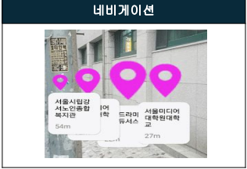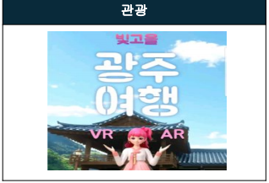

1. AR 네비게이션

* 현재 서비스 중인 AR 네비게이션 앱의 예시로는 Navigation System in AR, Walking Navigation AR!등이 존재한다. 그러나 해당 앱들은 모두 3차원 공간 상에서 여러 위치정보를 한번에 보여주어야 하는경우 그 정보에 대한 객체가 중첩되어 화면에 나타나 사용자에게 어지러움을 유발해 불편을 증가시키는 것을 알 수 있었다.

1. 관광 안내 가이드

* 박물관 등 실내에서 도슨트를 이용한 작품이가 전시물을 안내하는 서비스는 많이 존재하지만 이 도슨트가 실외 관광 안내까지 도맡는 사례는 흔치않다. 그러나 이를 서비스한 앱이 존재함을 알게 되었는데, ‘빛고을 광주여행 VR/AR with shing star’가 그 이름이다. 해당 어플리케이션을 이용한 관광을 했을 때, 이용자의 만족도가 높은 것을 분석할 수 있었다.

현재 제공하고 있는 AR기반의 길안내 어플리케이션은 객체 간의 거리를 고려하지 않은 설계로 많은 위치 정보를 한 번에 디바이스 화면에 보여주어야 하는 경우 객체의 중첩현상이 발생하여 사용자에게 어지러움을 유발하는 단점이 존재한다.

또한 관광 AR 어플리케이션에서 여행지를 대표하는 도슨트를 적용 시켜 서비스를 제공하였을 때 사용자의 만족도가 높게 나타나는 것을 알 수 있었다.

**II. 프로젝트 상세 내용**

**2.1 프로젝트 구현 기능**

본 프로젝트에서는 앞서 분석한 어플리케이션의 장점과 단점을 적절히 융합하여 기능을 구현하기로 결정하였다.

우선 기존의 AR 네비이션이 갖는 객체 중첩현상으로 인한 사용자 어지러움 유발 해소를 위해 일정 GPS 범위 내에 도달 시 필요한 정보에 대한 객체를 볼 수 있는 버튼이 뜨게 하여 사용자의 이용 편의성을 높인다. 그 다음으로는 우리만의 도슨트를 직접만들어 제공함으로써 이용자에게 뜻깊은 경험을 제공하고자 한다. 또한 프로젝트 기간 내의 구현 가능성을 고려하여 프로젝트 구현 범위를 포항공과대학교로 설정하여 ‘청년 AI BigData 청년아카데미 후배 기수 맞춤 포스텍 관광 안내 도우미’를 주제로 잡아 프로젝트를 진행하고자 하였다.

본 프로젝트에서 구현하는 기능은 크게 3가지로 구분된다.

i. AR Navigator

사용자가 선택한 건물에 대해 AR 화살표로 길을 안내해준다.

ii. 건물에 대한 소개와 정보 제공

사용자가 일정 GPS범위 내에 들어오면 건물에 대한 소개를 제공해주는 버튼이 생성되고, 사용자가 원하면 버튼을 눌러 정보를 제공받을 수 있다.

iii. 도슨트

도슨트는 박물관 혹은 미술관에서 관람객들에게 작품이나 전시품을 설명해주는 사람을 일컫는다. 본 프로젝트에서는 관광 안내를 해주며 해당 관광지의 건물 등을 같이 안내해 주는다고 생각하여 가이드가 아닌 도슨트라고 이름 붙였다.

또한 본 프로젝트 내에서 가이드는 후배 기수 에게 길을 안내해준다는 테마에 알맞게 14기 교육생의 얼굴을 학습하여 생성된 모델을 구현하기로 하였다.

**2.2 프로젝트 구조도**

프로그램의 전체 구조도는 아래의 사진으로 간략히 설명한다.

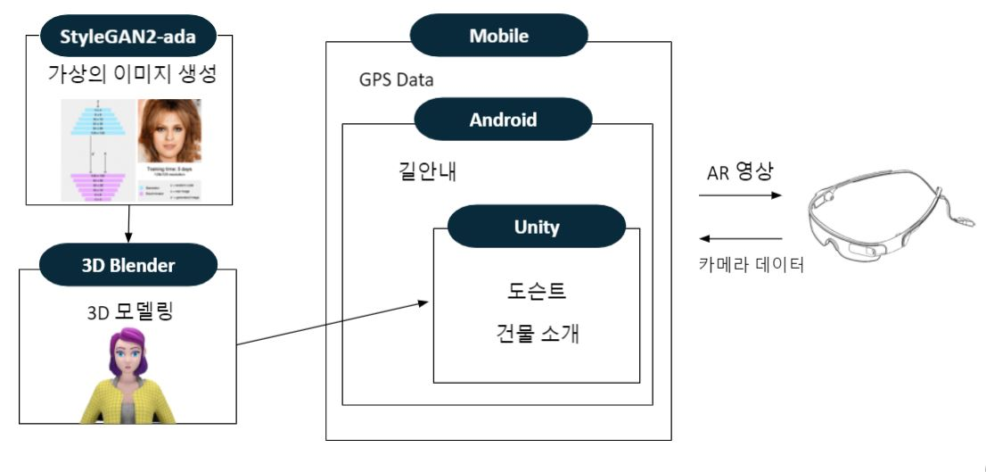

StyleGan2-ada로 생성된 2D이미지는 블렌더에서 3D로 모델링된다. 이렇게 만들어진 모델은 Unity 상에 도슨트와 함께 올라가 동작하게 된다. Unity상에 올라간 도슨트와 건물 소개는 안드로이드 앱과 연동되고, 이 앱은 실시간으로 GPS 데이터를 받아오며 갱신되는 안내 화살표를 글래스 상에 띄워준다.

**2.3 활용 기술**

**2.3.1 StyleGAN2-ada**

**SytleGAN2-ada을 사용하게 된 배경**

우리는 진짜 사람의 이미지처럼 보이는 가상의 이미지를 생성하기 위하여 딥러닝 모델 중 하나인 GAN(Generative Adversarial Network, 이하 GAN)을 활용하였으며, 그 중에서도 StyleGAN2-ada를 사용하였다. 우리 프로젝트에서 StyleGAN2-ada를 활용하기까지의 과정은 다음과 같다.

본 프로젝트에서 우리 팀은 가상의 이미지를 생성하기 위해 DCGAN(Deep Convolutional Generative Adversarial Networks, 심층 합성곱 생성적 적대 신경망)을 활용할 예정이었으나, 생성된 이미지가 실제 사람의 이미지로 보기에는 어려움이 있었다.

프로젝트에 사용하기 앞서 ‘CelebA-HQ'(서양 유명인사 안면 데이터셋)을 활용하여 먼저 학습시켜 본 바 아래 사진처럼 생성된 이미지가 사람의 이미지에 벗어나 불안정한 모습이 나타났다.

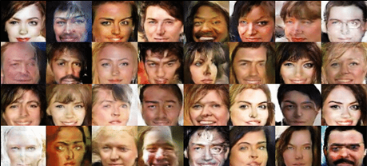

DCGAN은 저해상도에서도 불안정한 이미지를 보이고 있는데, 결국 우리가 원하는 고해상도의 이미지를 위해 픽셀의 크기가 커지면 더 불안정한 이미지가 생성 될 것이다.

우리 프로젝트에서는 1) 고해상도의 이미지를 생성해서 제공해야 하고, 2) 진짜 사람과 같은 이미지를 제공해야 했기 때문에 다른 방법을 고안해야했다.

그러다 우리는 위의 1), 2)를 보완할 수 있는 StyleGAN2를 활용하고자 했다.



**StyleGAN 2**

StyleGAN2는 NVIDIA의 CUDA 소프트웨어, GPU 및 TensorFlow에 의존하는 모델이다. NVDIA에서 자체적으로 개발한 high resolution image generator(고해상도 이미지 생성)를 위한 GAN 모델로 Perceptual path length(생성된 이미지가 얼마나 품질이 좋은가를 판단하기 위한 지표이며 특성을 추출해주는 VGG16의 몸통 부분을 활용하여 이미지를 특정 차원으로 축소시킨 뒤 그 곳에서의 이미지 벡터 간의 유사도를 측정함)와 같은 다양한 가상 이미지에 대한 지표에서 SOTA(state of the art)의 성능을 보이는 모델이다.

위의 그림과 같이 StyleGAN2로 생성된 가상 이미지는 고해상도(1024x1024)이며, 사람도 구분하기 힘들 정도의 퀄리티를 보인다.

그러나 stylegan2는 다음과 같은 문제를 안고 있다.

(1) 학습속도가 너무 느리다.

(2) 데이터의 양이 현저히 부족하다.

**StyleGAN2-ada를 활용한 이미지 생성**

StyleGAN2-ada을 활용한 이미지를 생성하는 과정에서 먼저 데이터 전처리 과정을 거치고, 모델 학습을 위한 개발 환경을 구축을 진행하였다.

StyleGAN2를 학습하기 위해서는 다음의 <표 1>과 같은 전제 조건이 필요하다.

<표 1> SytleGAN2 학습하기 위한 개발 환경

| 하드웨어 | 소프트웨어 |
| --- | --- |
| - 1개 이상의 high-end NVIDIA GPU  - 16GB이상의 DRAM | - python 3.6, tensorflow 1.14, visual studio  - NVIDIA driver, CUDA 10.0 toolkit, cuDNN 7.5 |

**StyleGAN2-ada 학습과정**

|  |
| --- |
| <그림 14> StyleGAN2 학습 과정 |

**2.3.2 Android**

본 프로젝트인 스마트 글래스를 이용한 AR 관광 가이드를 구현하기 위해서는 스마트 글래스의 카메라 데이터 입력 및 AR 객체를 출력 부분을 구현한 어플리케이션이 필요했다. 본 프로젝트에서 사용한 MAD Gaze 사의 Glow+ 스마트 글래스는 안드로이드 Software Development Kit(SDK)를 제공하기 때문에 안드로이드를 통해 스마트글래스 입출력 기능을 구현하기로 결정하였다.

본 프로젝트에서 안드로이드 어플리케이션을 통해 다음 두 가지 기능을 구현하였다.

1. MAD Gaze Glow+ 글래스 연동
2. AR Navigation

**2.3.2.1 MAD Gaze Glow+ 글래스 연동**

스마트 글래스를 연동하기 위해서는 MAD Gaze 홈페이지[1]에서 제공하는 UVC ivrary, GLOW Library, USB Serial Library를 안드로이드 프로젝트에 import 해야한다. 위의 3가지 라이브러리를 AAR 패키지로 당사 홈페이지에서 다운받을 수 있다.

다운 받은 패키지를 Module로 추가한 뒤 Gradle파일에서 밑의 코드를 추가시켜준다.

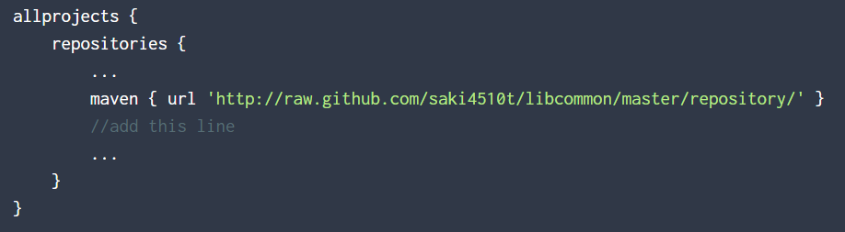

그 후 Gradle 파일에서 해당 dependencies 추가해준다.

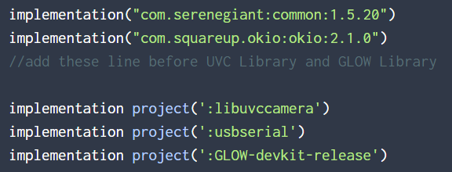

Gradle 파일을 Synchronize 후 Glow+ 의 카메라 데이터를 안드로이드 내에서 받아올 수 있다.

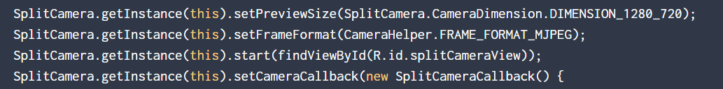

Glow+ 카메라 센서는 SplitCamera 객체와 해당 Method를 통해 카메라 프레임 데이터 제어가 가능하다.

**2.3.2.2 AR Navigation**

AR Navigation은 T Map API와 Mapbox SDK를 이용하여 구현하였다.

AR Navigation의 전체적인 구조도는 다음과 같다.

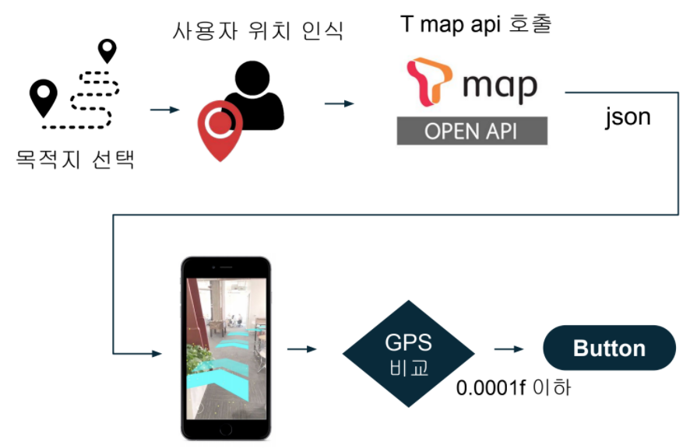

어플리케이션에서 원하는 투어 목적지를 선택하면 사용자의 현재 위치를 GPS 좌표를 받아오고 현재위치와 목적지 GPS를 파라미터로 T Map API를 호출한다. 그 이 후 현재위치부터 목적지까지의 GPS 경로를 JSON파일로 받아온다. JSON 파일을 파싱하여 GPS 좌표와 최종 소요시간을 가져온다. GPS 좌표와 최종 소요시간을 통해 Mapbox SDK를 통해 AR 화살표 경로를 설정한 후 휴대폰 자이로 센서를 통해 방향 센서를 통하여 휴대폰이 바로보는 방향에 따라 AR 화살표를 생성한다.

사용자가 이동함에 따라 휴대폰의 GPS 좌표를 지속적으로 갱신하여 목적지의 GPS의 차가 0.0001f (약 133m) 이하가 되면 도슨트와 건물 설명을 띄우는 유니티로 넘어갈 수 있는 버튼이 활성화된다.



**2.3.3 Unity & 3D Blender**

-1) Unity 개요

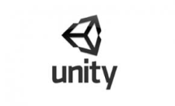

**[그림 1]** Unity 로고

Unity는 유니티는 3D 및 2D 비디오 게임의 개발 환경을 제공하는 게임 엔진이자, 3D 애니메이션과 건축 시각화, 가상현실 등 인터랙티브 콘텐츠 제작을 위한 통합 제작 도구이다.

본 프로젝트에서 증강현실을 표현하기 위해, AR Foundation 패키지를 사용하였다. AR은 스마트폰에서 사용하는 것을 목표로 진행되고 있다. 안드로이드는 현재 ARCore 플랫폼을 기반으로 증강현실이 진행되고 있으며, IOS기반은 ARKit을 기반으로 플랫폼을 진행되고 있다. 유니티에서는 해당 ARCore 및 ARKit 두 가지 플랫폼을 묶어 개발해 줄 수 있도록 해주는 프레임워크인 AR Foundation을 제공한다.

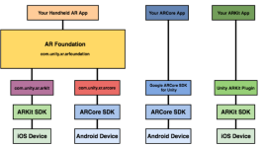

**[그림 2]** Unity AR Package 비교

AR Foundation는 위 그림처럼 차이점을 가진다. AR Foundation는 ARCore SDK 와 ARKit SDK 둘다 핸들링하지만 두개의 Kit plugin에 따라서 다른 성능을 가진다.

-2) 패키지 import 방법

AR Foundation 패키지를 사용하기 위해서는 Unity 안에서 패키지 설치가 우선적으로 수행 되어야한다. 패키지 설치 메뉴는 [Windows] → [Package Manager] 메뉴를 들어가면 된다. AR Foundation을 import하기 위해 총 3가지의 패키지를 부수적으로 설치하는 것이 필요로하다. 먼저 AR Foundation 에서 각 버전에 맞춰 설치한다. 그러면 AR Subsystem도 자동적으로 설치가 된다. 그리고 ARCore 또는 ARKit를 사용자의 모바일 환경에 맞춰 설치하면된다. (앞서 말했듯, 안드로이드로 Build 할 예정이라면 ARCore를 설치하고, iOS 기반의 앱을 Build 할 예정이라면 ARKit를 설치하면 된다.)

※ AR Foundation은 아래와 같이 내용을 설명한다.

1) AR Session

ㄴ AR의 활성화, 비활성화를 시켜주는 요소

2) AR Session Origin

ㄴ AR 세션의 방향, 각도, 크기등을 변환해주는 요소 .만약 스케일 변경하려면 Transform scale로 변환

3) AR Manager Component

ㄴ 각 AR기법에 대해 이벤트 및 추적 요소 정보 제공 해주는 Component

ㄴ AR 기법 : ARPlaneManager/ARPointCloud/ARReferencePoint 등

4) AR Raycasting

ㄴ ARSessionorigin 스크립에서 ARRaycast함수를 제공. Hitresult에 따라

결과 변환됨

-3) 작동원리

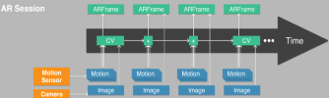

**[그림 3]** AR 작동 원리

1. ARSession을 요청한다
2. 카메라 하드웨어를 켠다.
3. IMU 하드웨어를 켠다.
4. Camera와 Motion Sensor는 ARFrame마다 값을 업데이트한다.
5. AR Session이 열린다.

(Session이 열린 순간의 카메라 위치를 원점으로 가상 월드 좌표계 형성)

1. 그 좌표계에서 VIO를 통해, 현재 카메라의 위치와 회전값을 업데이트한다.
2. 카메라 이미지를 분석해서, 물체를 감지한다.
3. (등록된 사물이 아니면) 새로운 앵커를 만들어서 사물을 위치시킨다.
4. (이미 등록된 사물이면) 업데이트 또는 병합한다.
5. 7에서 9 과정을 반복한다.

아래는 AR Foundation을 이용해 cloud point 형식으로 빌드하여 구현한 결과다.

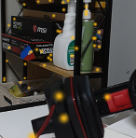

**[그림 4]** AR Foundatin Cloud Anchor 예시

1) 3D Blender 개요

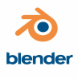

**[그림 5]** 3D Blender 로고

3D 블렌더란 3DS MAX와 MAYA같은 3D 그래픽 프로그램이다. 이 프로그램은 현재 오픈소스화 상태이며, 영화 게임 애니메이션 분야에서 떠오르는 추세다. 국내에서 인지도가 매우 낮은 편이나 3DS MAX와 MAYA의 퀄리티를 가지며 누구나 무료로 사용이 가능하다.

본 프로젝트에서는 GAN으로 학습해 만든 가상의 이미지인 2D 사진을 3D화 하여 Unity 상에 import해 AR 도슨트로 표현하기 위해 3D Blender의 얼굴 제작 플러그인 Face Builder Package를 사용했다.

-2) 작동원리

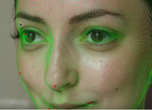

**[그림 6]** FaceBuilder

FaceBuilder는 3D 블랜더에서 제공하는 실사 얼굴 제작을 간단하게 해주는 패키지다. 자동적으로 생성된 얼굴 오브젝트에 눈, 코, 입, 귀, 턱 등 중심점이 되는 부위를 선택해 잘 맞춰주고 세심하게 포인트를 잡아주면 발생하는 적색 포인트들을 사진 이미지 형태에 자동적으로 맞추어 준다. 이처럼 윤곽을 잡아 원하는 실사와 동일한 얼굴 형태를 가진 3D 얼굴을 생성하는 것이 가능하다. 또한, Texture의 Expend Edges를 증가시키거나 감소시킴으로써 실사 텍스쳐를 자연스럽게 3D 얼굴 오브젝트에 자동적으로 입히는 것이 가능하다.

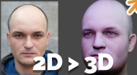

**[그림 7]** 2D to 3D 변환 예시

**III. 결론**

**3.1 구현결과**

1) 14기 대표 얼굴 생성

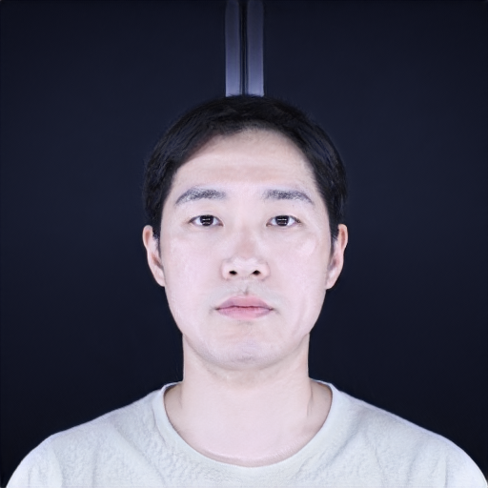

**[그림 1]** 14기 대표 얼굴 결과물

앞서 활용기술(StyleGan2-ada)에서 언급하였듯, 위 사진은 고령자를 제외한 한국인 안면 데이터 약 1,000여 장 및 PIAI 14기 수료생들의 증명사진(45개)을 동의하에 구하여 대략 2일 3시간에 걸쳐 학습시킨 가상의 얼굴 결과물이다. 본 프로젝트에서 이 가상 얼굴은 14기 대표 이미지로 의미를 부여했다. 따라서, 선배 기수가 후배 기수에게 포스텍의 중요한 건물이나 길을 알려주는 의미 있는 도슨트 역할을 하도록 하기 위해 StyleGan2-ada를 활용해 학습시켜 생성시킨 결과물이다.

2) Android AR Navigation

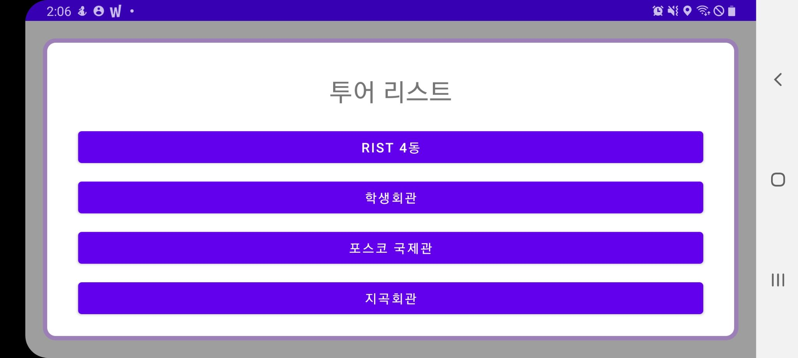

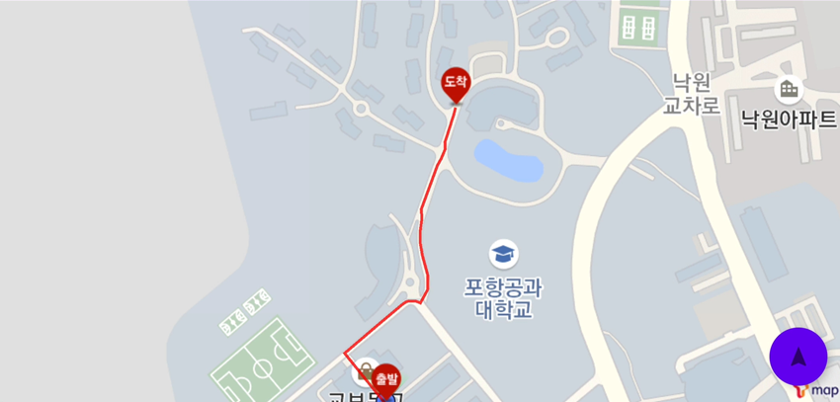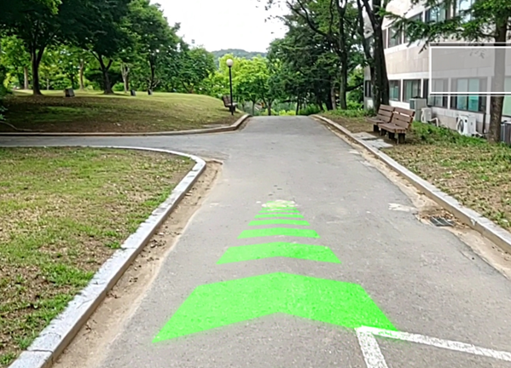

**[그림 2]** AR Navigation 결과물

앞서 활용기술(Android)에서 언급하였듯, 어플리케이션을 실행하게 되면 위 **그림 2**와 같이 투어리스트가 어플에 뜨게 된다. 4개의 버튼 중, 사용자가 원하는 목적지를 선택하면 사용자의 위치를 인식하고 해당 GPS좌표를 T Map API로 호출해 도보 경로를 json 형태로 받아와 경로를 설정하여 AR 형태로 화살표가 출력하게 된다. 사용자가 이동하기 시작하면, AR 화살표는 목적지에 맞춰 나타나게 되고, 갱신되는 GPS를 계속 받아오면서 목적지의 GPS의 좌표와 비교해 일정 범위 내에 사용자가 도달하면 안내 버튼이 활성화되어 클릭 시, Unity가 바로 실행되도록 구현한 결과물이다.

3) AR 도슨트와 건물 소개

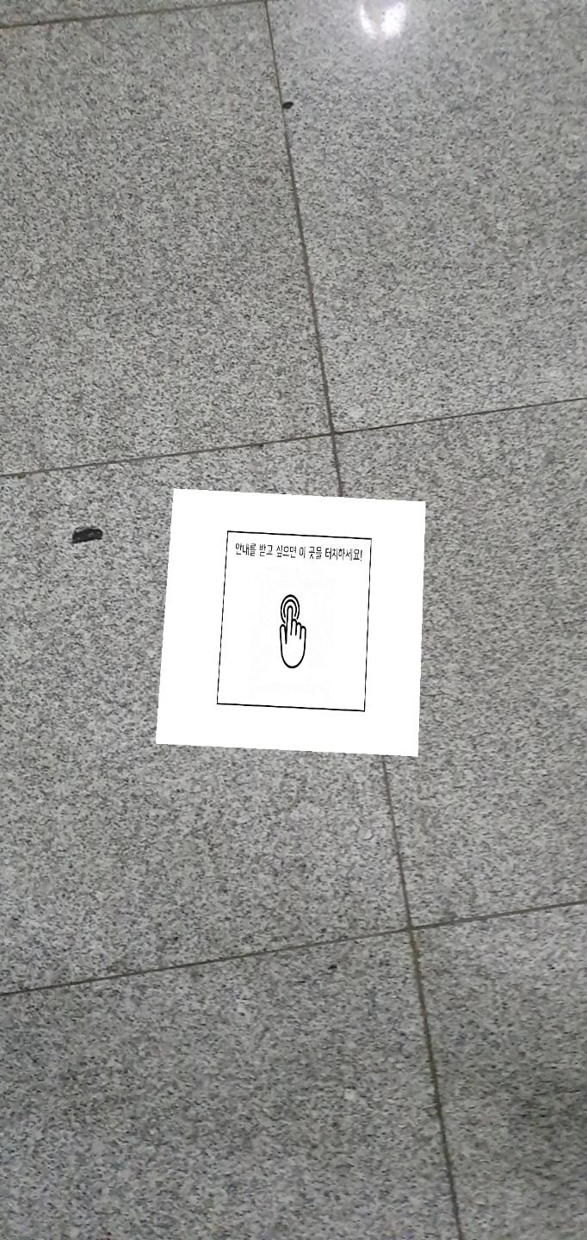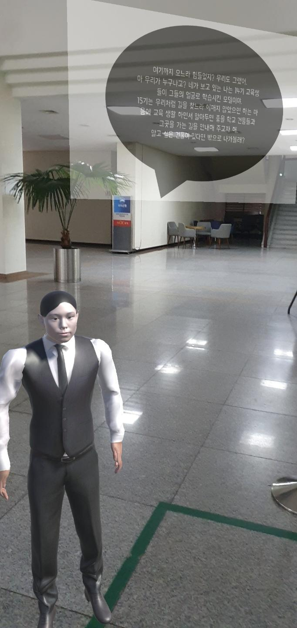

**[그림 1]** AR Navigation 결과물

위 **그림1**은 Android에서 목적지 GPS 좌표와 도착지 좌표를 비교해 사용자가 일정 범위 내에 도달했을 때 활성화되는 안내 버튼을 누른 결과물이다. Android 상의 안내 버튼을 누르게 되면 Unity가 로딩되어 화면이 Android에서 Unity로 넘어가게 된다. AR 오브젝트의 경우, Ground에 정확히 맞춰 띄우는 것이 어려워 위 **그림1**의 왼쪽처럼 Plane Detection으로 구현한 ‘클릭하시오’라는 하얀 캔버스를 이용해 AR 오브젝트를 띄우게 된다. Unity 상 AR Camera Session에 뜬 캔버스를 터치하게 되면 원하는 오브젝트들(도슨트, 건물소개 등)이 나타나도록 구현한 결과물이다.

**3.2 기대효과**

본 프로젝트의 구현결과를 프로토타입으로 설정하고 이를 지속해서 개선해 적용 해 나갈 때에 기대되는 기대효과는 다음과 같이 설명될 수 있다.

(1) 관광산업 디지털화 추진 가속

메타버스란 가상세계와 현실이 뒤섞여 시공간의 제약이 사라진 세상을 뜻한다. 기존의 실외 공간에 위치한 구조은 유적지 등 분산된 구조물 위치를 알 수 있다. 최근 가상현실과 증강현실의 연구가 활발하게 이루어지고 있는 실정이고, 사용자의 니즈를 맞춘 다양한 컨텐츠들이 개발되고 있다. 따라서 본 프로젝트에서는 포스텍 관광가이드를 주제로 지역단위 관광 활성화를 목표로 하였고, 점차 확장하여 여러 관광지에 개발 및 적용해 나가 정부가 추진하고 있는 관광산업 디지털화를 가속화 할 수 있을 것으로 기대된다.

(2) 도슨트 활용 방안

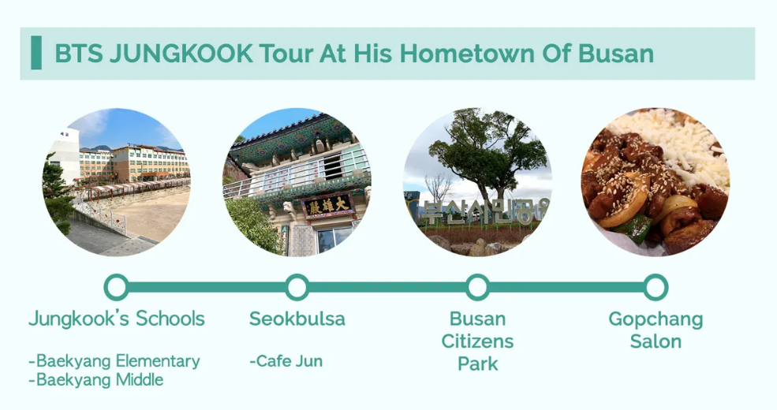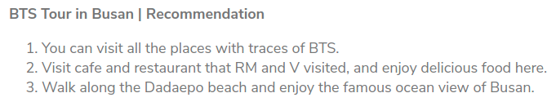**[그림] BTS 멤버 테마의 관광상품**

K-POP이 글로벌 트렌드가 되기 시작하면서 해당 연예인들의 고향을 방문하거나 혹은 그 연예인들이 갔던 여행코스를 따라 도는 테마의 관광상품이 해외팬들로 부터 인기를 얻고있었다. 위의 사진은 그 일례로, 부산이 고향인 BTS의 한멤버의 모교, 그 멤버가 자주 방문한 식당 등을 둘러보는 코스인 상품이다.

백신 접종이 시작되고 시간이 흘러 해외여행객이 다시 증가하게 된다면, 상품의 대상인 연예인을 도슨트로 제작하여 관광상품 이용자에게 더 특별한 경험을 선사할 수 있을 것이다. 또한 이는 장기적으로 봤을 때 부수적인 수익성 창출이 가능할 것이라 기대된다.

**3.3 한계점 및 개선방향**

한계점은 프로젝트를 진행하면서 초기 계획 처럼 진행할 수 없었던 부분에 대한 것을 다루고, 이에 대한 개선사항을 덧붙이는 것으로 설명한다. 또한 개선방향은 구현한 기능에 더해져 추가적으로 구현될 때 이용자의 만족도를 더 높일 수 있는 여러 방안을 함께 기술한다.

1. 한계점 및 개선방향

1-1) GPS

본 프로젝트에서 개발한 시스템에서는 사용자가 건물의 일정 GPS 범위 내에 도달했을 때 건물에 대한 소개와 도슨트가 함께 나타나는 버튼이 나타나도록 구현되어있다. 그러나 초기 계획은 특정 GPS, 예를들어 어떤 건물에 해당하는 GPS에 지점에 도달했을 때 건물소개와 도슨트가 나타나도록 하는 것 이었다. 계획 했던대로 구현하지 못한 이유에는 실제 GPS와 프로그램이 직접 받아오는 GPS에 차이가 존재한다는 것에 있다. 이러한 이유는 다음의 두 가지로 설명된다.

첫 번째, GPS 상 위,경도가 너무 세밀해 조정이 어렵다.

GoogleMap 상에서 포항공과대학교의 위도, 경도는 (36.014146, 129.322508) 로 나타나고, 포항공대 내에 위치한 리스트 강의 4동의 위도, 경도는 (36.009755, 129.322329)로 나타난다. 두 위치를 비교해보면 알 수 있듯이 GPS상의 위도, 경도 조절은 소수점 6,7번째자리로 아주 미세한 단위로 일어난다. 즉, 일정 오차를 수동으로 수정해서 GPS 위치를 정확히 조절하기에는 그 단위가 너무 작아 해결하는 것이 불가능 했다.

두 번째, 디바이스의 각도 조절에 따른 GPS 위치가 모두 상이하다.

본 프로젝트에서 우리가 구현하고자 하는 방식은 Unity에 건물 소개와 도슨트를 올리고, 또 Unity상에서 GPS 정보를 받아와 객체가 나타나게끔 하는 것이었다. 그러나 Unity 상에서 GPS를 받아올 때, 디바이스가 어떤 각도에 있을때 어플리케이션을 실행하느냐에 따라 다른 GPS를 받아오는 것을 확인할 수 있었다.

위의 두 가지 문제점을 해결하기 위해 특정 지점이 아닌 GPS 상의 범위를 두어 오차를 해결하고자 하였다.

그러나 완성도를 따졌을 때 더 나은 방식의 개선방향이 존재한다. 현 문제에 대한 개선안으로 이 보고서에서는 건물에 대한 Object Detection을 수행하는 것을 제안한다.

Object Detection은 컴퓨터 비전과 이미지 처리와 관련된 컴퓨터 기술로서, 디지털 이미지와 비디오로 특정한 계열의 시맨틱 객체 인스턴스를 감지하는 일을 다룬다. 잘 연구된 객체 탐지 분야로는 얼굴 검출, 보행자 검출이 포함된다. 하지만 더 나아가 Deep Learning을 이용한 object detection 모델 중의 YOLO 모델을 사용한다면 글래스 가 보내는 영상 처리 시 실시간 탐지가 가능할 것으로 여겨진다. 또한 이렇게 object detection을 수행한다면 단순 건물에 대한 detection 뿐만아니라 움직이는 개체에 대한 탐지가 가능해지므로 포항 공과대학교 내에 명물인 고양이 노벨이에 대한 소개도 해줄 수 있을 것이라 생각한다.

1-2) 학습데이터 부족

본 프로젝트에서는 14기의 얼굴을 학습하여 생성한 도슨트 모델을 만들기 위해 gan을 이용한 얼굴을 학습하고자 하였다. 적은 데이터로 안정적인 결과물을 내주는 stylegan2-ada 모델을 사용하였지만 학습데이터가 적은 것은 부정할 수 없으므로 안면 생성 시 이미지 과적합을 보였다.

아래 그림과 같이 프로젝트를 진행하면서 과대적합으로 인하여 생성된 GAN 이미지의 남성/여성의 예시이다. 전반적으로 동일한 얼굴이 생성되고 세세한 부분에서만 변화가 일어났다.

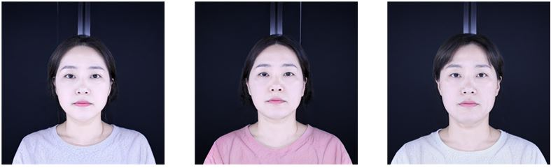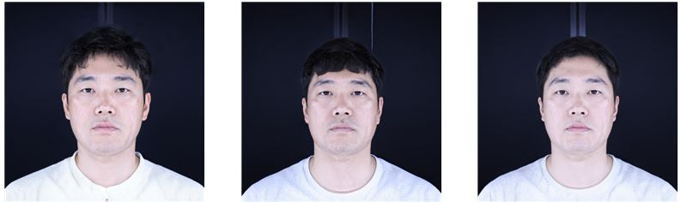

학습 데이터 부족으로 인한 문제는 도슨트 3d 모델링 과정에서도 발생하였다. blender에서 제공하는 facebuilder는 3차원에서의 얼굴 생성을 위해 만들고자 하는 인물의 가능한 한 많은 이미지를 필요로 한다. 최소로 요구되는 인물 이미지 수는 4장으로 측면 이미지 왼쪽, 오른쪽 2장과 전면이미지, 후면 이미지이다. AI Hub에서 확보한 안면이미지 데이터에는 측면데이터가 함께 존재하였지만, 안면 이미지를 생성하는 만큼의 학습시간을 필요로 했다. 즉, 안면이미지 학습 시간의 총 3배에 달하는 시간이 필요로했으므로, 이는 기간 내 구현이 불가능하다 여겨 불가피하게 학습 진행을 포기했다.

그로 인해 facebuilder에 stylegan2-ada로 학습시켜 생성해 낸 이미지를 매핑 시킨 결과는 다음과 같았다.

* 아래 이미지에서 보면 알 수 있듯이 전면의 하단, 후면 부가 비어 있는 것을 알 수 있다. 본 프로젝트에서 만들어 낸 도슨트는 빈 공간을 메우기 위한 추가적인 작업을 blender에서 거친 후 unity 에 export하였다.

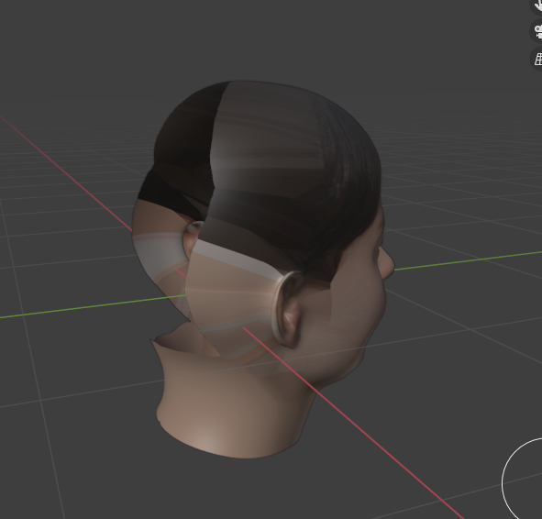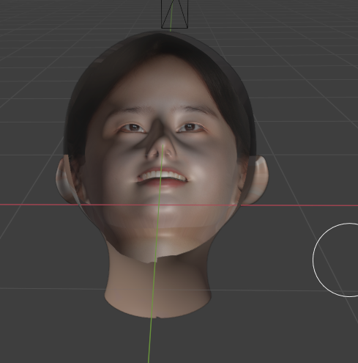

1. 추가 개선방향

지금부터는 기존에 구현하고자 했던 기능에 덧붙여져 더 발전시켜 개발되었을 때 완성도를 높일 수 있는 방향으로의 개선점을 기술한다.

2-1) Gesture Recognition을 통한 Mixed Reality 구현

본 프로젝트에서 사용한 글래스 모델인 MadGazeGlow+는 Unity와 연동 가능한 Hand Gesture SDK를 함께 제공한다. 따라서 Gesture 인식을 함께 구현하여 사용자에게 제공한다면 현재 개발된 단계에서 더 높은 수준의 Mixed Reality 경험 제공이 가능할 것이라 생각하고, 이는 사용자에게 Mixed Reality에 대한 높은 이해력을 제공해 줄 수 있을 것이라 생각된다.

2-2) 음성 메시지 안내를 통한 전달력 향상

본 프로젝트에서 진행한 모델 뿐만아니라 대부분의 스마트 글래스 내에는 스피커가 내장되어있다. 따라서 투어 안내 제공 시 건물 소개와 도슨트가 함께 나타날때 소개 내용을 사용자에게 읽게 하는것이 아니라 음성을 통해 제공한다면 투어 내용에 대한 좀 더 높은 전달력을 가질 수 있을 것이라 생각된다.

**IV. References**

[1] 스마트 글래스의 광업 분야 활용을 위한 특징과 적용사례 분석 <https://doi.org/10.32390/ksmer.2019.56.5.457>

[2] <https://docs.unity3d.com/2021.1/Documentation/Manual/index.html>

[3] Unsupervised Representation Learning with Deep Convolutional Generative Adversarial Networks, Alec Radford et al, ICLR 2016

[4] Karras, Tero, et al. "Analyzing and improving the image quality of stylegan." *Proceedings of the IEEE/CVF Conference on Computer Vision and Pattern Recognition*. 2020.

[5] Karras, Tero, et al. "Training generative adversarial networks with limited data." *arXiv preprint arXiv:2006.06676* (2020).

[6] https://sdk.madgaze.com/glow/

1. https://sdk.madgaze.com/glow/